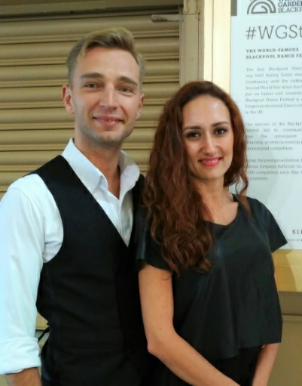
Июль 2020
Денис Парфёнов и Татьяна Сопит (Парфёнова)
Киев, Украина
Карантин внёс свои коррективы в нашу сферу деятельности. Нам приходится работать по интернету с детьми разного уровня и возраста. И вот некоторые мысли, которыми мы хотим с Вами поделиться.
- В домашних условиях не так много места для занятий танцами, поэтому мы вряд ли сможем работать над продвижением или динамикой. Но почему бы не уделить больше внимания работе определённых частей тела? Например работе стоп, бёдер, рук, головы, таким действиям как подъемы/снижение, свей, CBM, CBMP, изучению разных позиций в паре и т.д. Также мы выполняем различные танцевальные упражнения, учим новые фигуры и, конечно, занимаемся физической подготовкой!
- Сейчас мы можем уделять больше времени для просмотра танцевальных видео, что способствует изучению истории бальных танцев и знакомству с выдающимися танцорами всех времен. Такой экскурс в прошлое всегда вдохновляет и мотивирует! Советуем использовать эту тему для Вашего онлайн-урока: дайте ученикам задание посмотреть, проанализировать, сравнить несколько танцевальных видео или найти интересные факты из жизни и творчества легендарных танцоров.
- Работая с маленькими детьми, мы поняли, что они могут копировать наши движения только зеркально. Их правая нога - наша левая. Их поворот направо - наш поворот налево и т.д. Поэтому тренер должен быть очень и очень внимателен. Например: если мы хотим сделать правый поворот в вальсе, мы начинаем его с левой ноги и поворачиваем налево. Таким образом, дети будут смотреть на монитор и копировать движения так, как они выглядят в зеркале: правая нога и правый поворот.
- Пришло время попробовать что-то новое: пилатес, балет, йогу, сальсу, зумбу, модерн или контемп. Это расширит границы Вашего воспитания и откроет новые возможности Вашего тела. Полученные навыки и неведомые ранее ощущения Вы сможете использовать в бальных танцах, когда снова вернётесь в зал.
- Пора поработать над нашими эмоциями. Пусть разные фигуры будут иметь разную эмоциональную окраску.
- Мы также даём задания, которые включают воображение. Например: нарисуйте, как Вы себе представляете медленный вальс, или в какой цвет Вы бы разукрасили танго?

Как учителя и танцоры, мы должны использовать это нелёгкое время с пользой и терпением, и просто продолжать любить то, что делаем.
С наилучшими пожеланиями, Таня и Денис.

